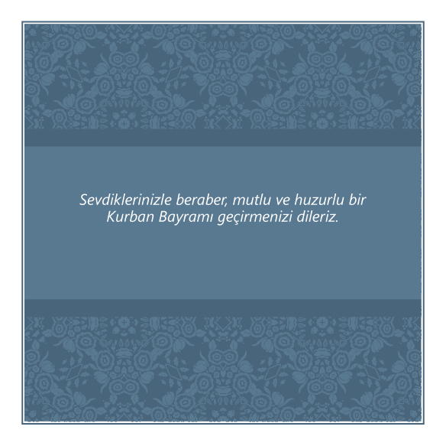

Bayram mesajınızı buraya yazabilirsiniz.